Закрытое акционерное общество
«Фирма ЮМИРС»

Извещатель охранный объемный радиоволновый

ИЗВЕЩАТЕЛЬ ОХРАННЫЙ ОБЪЕМНЫЙ РАДИОВОЛНОВЫЙ «Р-10»

Руководство по эксплуатации

ЮСДП.425144.005 РЭ

г. Пенза
Содержание
1 Описание и работа 3
1.1 Назначение изделия 3
1.2 Технические характеристики 4
1.3 Состав изделия 5
1.4 Устройство и работа 5
1.5 Маркировка и пломбирование 8
1.6 Упаковка 8
2 Обеспечение взрывозащиты 8
3 Указание мер безопасности 8
4 Размещение, монтаж и обеспечение взрывозащиты при монтаже 9
5 Использование по назначению 9
5.1 Подготовка изделия к использованию 9
6 Техническое обслуживание 13
7 Хранение, транспортирование и утилизация 13
Приложение А Чертеж взрывозащиты. 14
Приложение Б Схема подключения базового комплекта извещателя 15
Приложение В Схема подключения извещателя при использовании
дополнительных ПРМ 16
Приложение Г Примеры размещения блоков извещателя на площадках 17

Настоящее руководство по эксплуатации ЮСДП.425144.005 РЭ содержит сведения о назначении, конструкции, принципе действия, технических характеристиках, составе извещателя охранного объемного радиоволнового «Р-10» во взрывозащищенном исполнении (далее по тексту – извещатель) и указания по его размещению и эксплуатации, необходимые для обеспечения наиболее полного использования его технических возможностей.
Извещатель соответствует требованиям технического регламента таможенного союза ТР ТС 020/2011 «Электромагнитная совместимость технических средств».
Извещатель соответствует требованиям технического регламента таможенного союза ТР ТС 012/2011 «О безопасности оборудования для работы во взрывоопасных средах».

Описание и работа

Назначение изделия
Извещатель предназначен для обнаружения движения человека (нарушителя) в охраняемой зоне и предназначен для использования в качестве средства охранной сигнализации на объектах нефтегазовой, химической и других отраслях промышленности.
Извещатель рекомендуется для использования на открытых площадках, имеющих металлическое или железобетонное ограждение.
В состав извещателя помимо базового комплекта, включающего один приемный (ПРМ) и один передающий (ПРД) блоки, могут включаться до 5 дополнительных ПРМ для обеспечения возможности охраны больших площадок и площадок, имеющих сложную конфигурацию.
Внимание! На огражденной площадке во избежание взаимовлияния, приводящего к нарушению функционирования, может быть установлен только один извещатель.
Область применения извещателя - взрывоопасные зоны классов 1 и 2 по ГОСТ 30852.9-2002 (МЭК 60079-10-95) помещений и наружных установок согласно ГОСТ 30852.13-2002 (МЭК 60079-14-96) и другим нормативным документам, регламентирующим применение электрооборудования во взрывоопасных зонах.
Извещатель соответствует требованиям Технического Регламента Таможенного союза ТР ТС 012/2011 о безопасном оборудовании во взрывоопасных зонах.
В соответствии с Постановлением Правительства РФ от 12 октября 2004 г. N 539 "О порядке регистрации радиоэлектронных средств и высокочастотных устройств" изделие «Р-10» не подлежит регистрации.
Извещатель формирует извещение о тревоге (далее по тексту извещение) в виде размыкания цепи шлейфа сигнализации (ШС) при:
- перемещении в зоне обнаружения человека на расстояние не более 1,5 м;
- пропадании или снижении ниже 10,2 В напряжения питания.
Питание извещателя осуществляется от источника постоянного тока с номинальным напряжением от 12 до 24 В при амплитуде пульсаций не более 0,3 В. Источник постоянного тока размещается во взрывобезопасной зоне.
Условия эксплуатации изделия:
- диапазон рабочих температур от минус 50 до плюс 65°С;
- относительная влажность воздуха до 100 % при температуре +25°С.
Извещатель устойчив к воздействию следующих помех:
- осадки в виде дождя и снега до 20 мм/ч;
- солнечная радиация;
- ветер со скоростью до 30 м/с;
- движение в ЗО одиночных мелких животных или птиц размерами не более кошки на расстоянии более 0,5 м от извещателя;
- импульсные помехи по цепям питания и шлейфа сигнализации по методу УК 1 с характеристиками для первой степени жесткости, по методу УК 2 – первой степени жесткости по ГОСТ Р 50009-2000 и ГОСТ Р 51699-2000;
- радиочастотные электромагнитные поля по методу УИ 1 с характеристиками для первой степени жесткости по ГОСТ Р 50009-2000;
- движение человека и автотранспорта за пределами ограждения.
Конструкция извещателя обеспечивает степень защиты оболочки IP65 по ГОСТ 14254-96.

Технические характеристики
Основные технические характеристики приведены в таблице 1.1.
Таблица 1.1.
Характеристика | Значение
Диапазон обнаруживаемых скоростей, м/с | от 0,3 до 5,0
Максимальная длина ЗО, не менее, м | 10*
Максимальная площадь ЗО, не менее, м2 | 40*
Максимальная ширина ЗО, не менее, м | 6*
Максимальная высота ЗО, не менее, м | 2,2
Диапазон рабочих напряжений питания, В | от 10,2 до 30
Потребляемый ток, не более, мА:  - базовый комплект | 65
Время готовности после включения питания, не более, с | 30
Параметры сигнала, коммутируемого по цепи ШС:  - ток, постоянный или переменный, не более, мА;  - амплитудное напряжение, не более, В | 100  36
Длительность извещения, не менее, с | 2
Рабочая частота, МГц | 868,1±0,1
Маркировка взрывозащиты | 2ExdeIIAT4
Габаритные размеры блоков извещателя без опор, не более, мм | 1015х265х70
Габаритные размеры опор, не более, мм | 1045х100х55
Масса извещателя в упаковке, не более, кг | 25
Средний срок службы извещателя, лет | 8
Примечание - * - значения приведены для базового комплекта.

Состав изделия
Состав извещателя приведен в таблице 1.2.
Таблица 1.2
Обозначение | Наименование и условное обозначение | Коли-чество | Примечание
ЮСДП.464213.001 | Блок передающий (ПРД) | 1
ЮСДП.464332.002 | Блок приемный (ПРМ) | 1
ЮСДП.464332.002 | Блок приемный (ПРМ) | *) | В комплект поставки не входит, поставляется отдельно. *)Количество указывается при заказе.
ЮСДП.425911.007 | Комплект опоры | *) | *)Количество указывается при заказе.
ЮСДП.01.20.000 | Блок питания «Радий-БП» | 1 | В комплект поставки не входит, поставляется отдельно
ЮСДП.425144.005 РЭ | Руководство  по эксплуатации | 1
ЮСДП.425144.005 ПС | Паспорт | 1
ЮСДП.425915.023 | Упаковка | 1

Устройство и работа
ПРД излучает электромагнитные колебания в направлении ПРМ. ПРМ принимает эти колебания, анализирует амплитудные и временные характеристики принятого сигнала и, в случае их соответствия заложенной в алгоритме обработки модели «нарушителя», формирует тревожное извещение. Питание ПРД осуществляется от ПРМ.
Типовая форма ЗО для базового комплекта, установленного на открытой площадке (без ограждения), показана на рисунке 1. Следует учитывать, что реальная форма ЗО из-за влияния на функционирование извещателя ограждения и предметов, расположенных на охраняемой площадке, может отличаться от приведенной.
Форма ЗО для каждого дополнительного ПРМ и ПРД полностью соответствует ЗО базового комплекта.

Рисунок 1

Конструктивно базовый комплект извещателя состоит из ПРМ, ПРД и комплекта опор.
Внешний вид ПРМ, закрепленного на опоре, показан на рисунке 2.
Соединение блока с опорой осуществляется при помощи четырех болтов. Ввод объектового кабеля в коммутационный отсек блока производится через взрывозащищенные кабельные вводы A2F20 или FL1.
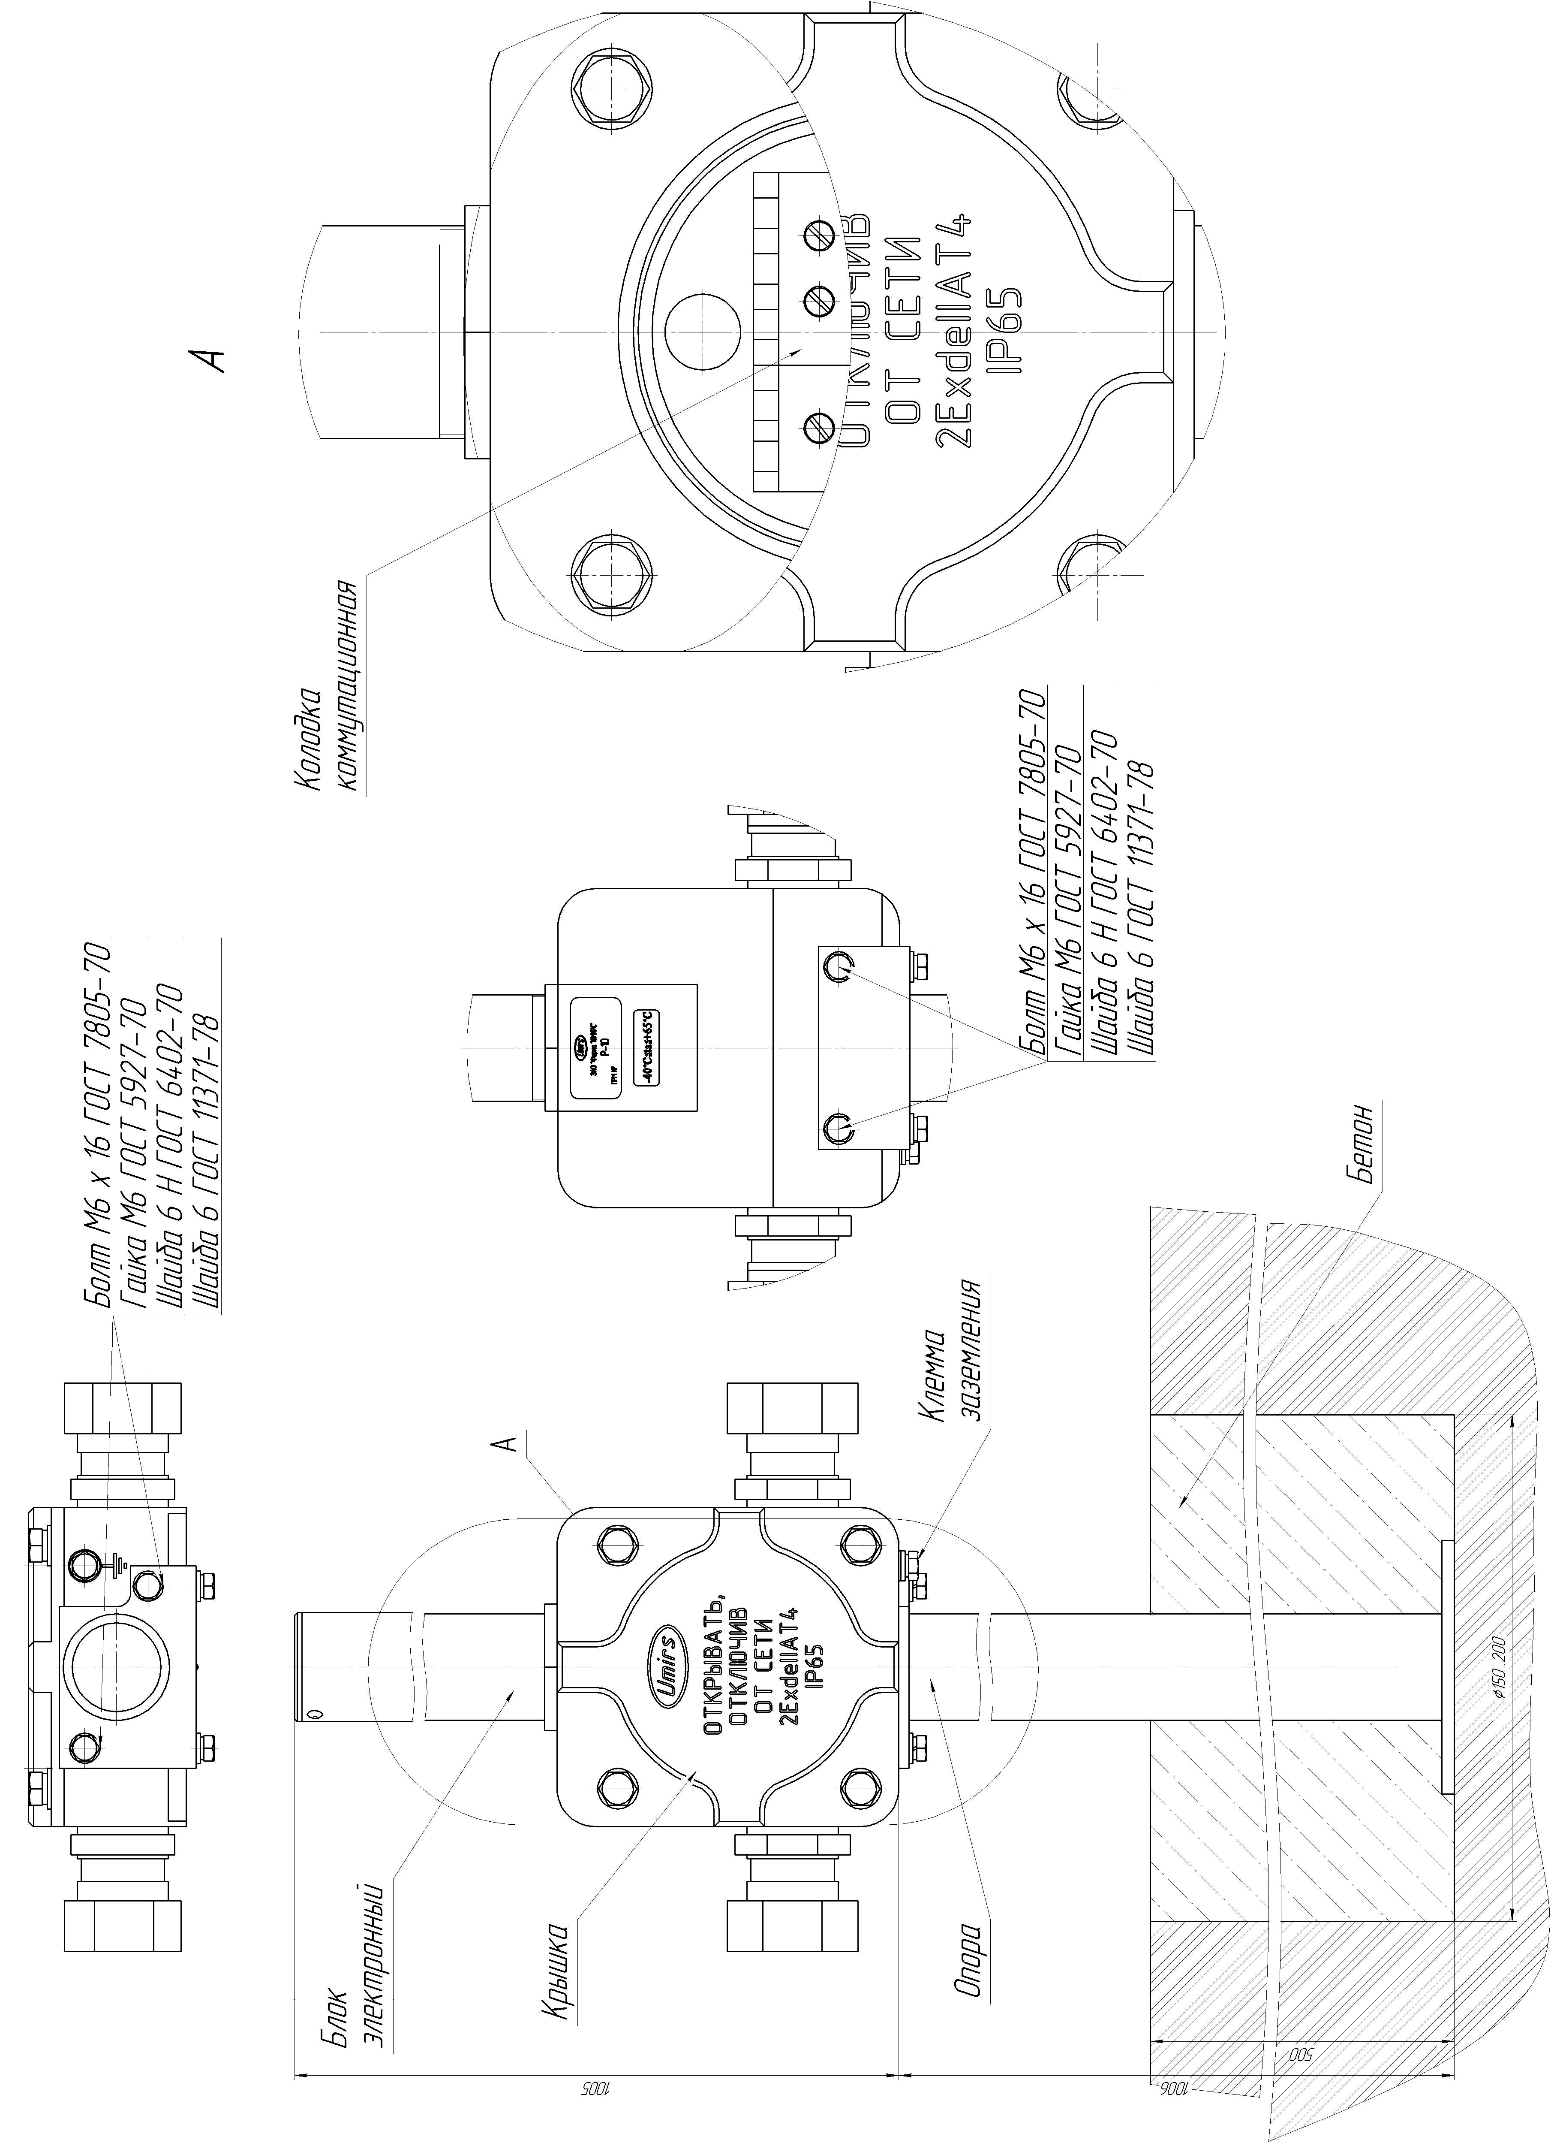
Рисунок 2

Маркировка и пломбирование
Маркировка блоков передающего и приемного извещателя содержит:
  - товарный знак предприятия-изготовителя,
  - условное обозначение блоков передающего и приемного извещателя,
  - заводской порядковый номер,
  - год и квартал изготовления;
  - наименование или знак центра по сертификации и номер сертификата;
  - маркировку взрывозащиты - 2ExdeIIAT4;
  - знак взрывобезопасности;
  - предупредительную надпись "Открывать, отключив от сети";
  - допустимую температуру окружающей среды при эксплуатации.
Блоки имеют клеймо ОТК.
Маркировка потребительской тары содержит:
  - наименование извещателя;
  - номер ТУ;
  - товарный знак предприятия-изготовителя;
  - заводской номер извещателя
  - год и месяц упаковывания;
  - штамп ОТК.

Упаковка
Извещатель упакован в ящики типа VI по ГОСТ 5959-80.
Составные части и эксплуатационная документация дополнительно упакованы в полиэтиленовые пакеты, края пакетов заварены.

Обеспечение взрывозащиты
Взрывозащита вида «взрывонепроницаемая оболочка» с маркировкой 2ExdеIIАТ4 обеспечивается конструкцией корпуса извещателя, выполненного в соответствии с требованиями ГОСТ 30852.1-2002 (МЭК 60079-1-98), ГОСТ 30852.8-2002 и с общими требованиями взрывозащиты по ГОСТ 30852.0-2002 (МЭК 60079-0-98). Чертеж взрывозащиты приведен в приложении А.

Указание мер безопасности
Подключение и отключение извещателя, техническое обслуживание, должны производиться только при выключенном напряжении питания.
Запрещается эксплуатация извещателя со снятыми крышками.
По способу защиты человека от поражения электрическим током сигнализатор относится к классу III, в соответствии с классификацией ГОСТ 12.2.007.0-75.
При эксплуатации извещателя должны соблюдаться требования главы 7.3 «Правил устройства электроустановок» (ПУЭ), «Правил эксплуатации электроустановок потребителей» (ПЭЭП), «Правил техники безопасности при эксплуатации электроустановок» (ПТБ) и других документов, регламентирующих применение взрывозащищенного электрооборудования.
Эксплуатация извещателя разрешается при наличии у потребителя инструкции по технике безопасности, учитывающей специфику применения извещателя в конкретном технологическом процессе.
Техническое обслуживание и настройка извещателя должны выполняться персоналом, имеющим квалификационную группу по технике безопасности не ниже III в соответствии с ПТБ.

Размещение, монтаж и обеспечение взрывозащиты при монтаже
При монтаже извещателя должны соблюдаться требования «Правил устройства электроустановок» (ПУЭ), «Правил эксплуатации электроустановок потребителей» (ПЭЭП), «Правил техники безопасности при эксплуатации электроустановок» (ПТБ) и настоящего руководства по эксплуатации.
Перед монтажом необходимо проверить сохранность маркировок уровня и вида взрывозащиты на корпусе извещателя.
Дополнительные указания по установке извещателя на технологическом объекте, в том числе по технике безопасности, должны приводиться в технической (проектной) документации потребителя.

Использование по назначению

Подготовка изделия к использованию

Меры безопасности
При выполнении работ по подготовке извещателя к использованию, а также при его использовании должны соблюдаться действующие правила техники безопасности при эксплуатации электроустановок напряжением до 1000 В.
При установке извещателя во взрывоопасных зонах необходимо пользоваться соответствующими правилами и инструкциями, действующими на эксплуатирующем предприятии.
Уровень излучения ПРД извещателя на частоте 868,1 МГц не превышает 4 мВт в соответствие с действующими нормами безопасности для лиц, профессионально не связанных с СВЧ, допускает проведение работ круглосуточно.
Защитное заземление блоков извещателя должно быть выполнено в соответствии с «Правилами устройства электроустановок».

Требования к месту установки извещателя
Внимание! Надежность работы ИЗВЕЩАТЕЛЯ зависит от выполнения этих требований!
Установка извещателя должна производиться на площадках, огороженных металлическими или железобетонными заграждениями, высотой не менее 2 м. При исполнении ограждения из сетки или в виде решетки из прутьев расстояние между вертикальными прутьями (ширина ячейки) не должна превышать 150 мм. В противном случае необходимо экспериментальным путем убедиться в отсутствии извещений о тревоге при движении групп людей и транспорта за пределами охраняемой зоны.
Рекомендуется использование извещателя на площадках с линейными размерами до 12 х 10 м. Рекомендуемый вариант установки – по осевой линии площадки вдоль длинной стороны ограждения. Рекомендуемое расстояние от блоков извещателя до ограждения 0,5-1м. Допускается установка блоков на расстоянии от ограждения, отличном от рекомендуемого, но не менее 0,2 м.
Допускается использование извещателя на площадках с линейными размерами до 20 х 10 м. При этом рекомендуемое расстояние между блоками – 10 м. При невозможности установки блоков на указанное расстояние, возможна установка блоков на большее расстояние, при этом расстояние от блока ПРМ и ПРД до ограждения должно составлять 1-2 м.
Применение извещателя для охраны крановых площадок, имеющих небольшие размеры (2 х4 м и менее) дополнительных особенностей не имеет.
Металлические предметы высотой более 0,8 м и шириной (диаметром) менее 0,1 м должны располагаться не ближе 0,2 м от любого из блоков извещателя. Металлические предметы высотой более 0,8 м и шириной (диаметром) более 0,1м должны располагаться не ближе 1,5 м от любого из блоков извещателя. Для обеспечения этого требования допускается установка блоков извещателя со смещением до 2 м от осевой линии площадки.
Высота травяного покрова в пределах охраняемой зоны не должна превышать 0,4 м, высота снежного покрова – 0,6 м.
В процессе функционирования извещателя в охраняемой зоне не допускается:
  - самопроизвольное (под воздействием ветра и т.д.) перемещение элементов ограждения и других предметов;
  - сток воды из водосточных систем зданий.
Дополняя базовый комплект извещателя одним или несколькими ПРМ можно использовать извещатель на площадках больших размеров, при этом также должны учитываться все приведенные выше требования и рекомендации. Максимальный размер охраняемой с использованием дополнительных ПРМ площадки – 30 х 30 м.

Установка извещателя
Установка опор и подключение защитного заземления производить в соответствии с рисунком 2.
Подключение блоков извещателя производить в соответствие с таблицами 5.1, 5.2. Схема подключения базового комплекта извещателя приведена в приложении Б. Схема подключения базового дополнительных ПРМ, приведена в приложении В.
Примеры размещения извещателя приведены в приложении Г.
При монтаже извещателя использовать кабели типов КВВЭ 4х0,75 ТУ 16.К46-017-2003, МКЭКШВ-ОЭ 2х2х0,5 ТУ 3581-387-00217053-2009. В соответствии с ТУ на эти кабели допускается использовать их во взрывоопасных зонах. Внешние диаметры используемых кабелей должны быть от 10 до 13 мм.
При установке блоков на опоры необходимо проверить целостность уплотнительных прокладок, входящих в состав каждого блока.

Таблица 5.1 – Подключение блока ПРМ
№ | Маркировка клемм | Назначение выводов
1 | + | плюс питания
2 | – | минус питания
3 | П+ | не используется
4 | ШС | контакт выходного реле
5 | ШС | контакт выходного реле

Таблица 5.2 – Подключение блока ПРД
№ | Маркировка клемм | Назначение выводов
1 | + | плюс питания
2 | – | минус питания

Включение и апробирование работы извещателя
Отключить цепь ШС извещателя от приемно-контрольного прибора (ППК) и подключить к омметру или любому другому индикатору (сигнализатору) размыкания цепи. Следует учитывать, что в случае установки в контролируемую цепь резистора (оконечного элемента ППК) при замыкании выходной цепи извещателя контрольный прибор должен индицировать это сопротивление. Для апробирования извещателя допускается использование ППК.
Включить питание извещателя. Через 15 с после включения питания ШС должен быть замкнут, что соответствует дежурному режиму («Охрана»).
Выполнить контрольные проходы в местах вероятного проникновения нарушителя в охраняемую зону. При каждом проходе должно выдаваться извещение о тревоге в виде размыкания цепи ШС на время более 2 с. Для контроля устойчивости извещателя к движению за пределами охраняемой площадки выполнить группе людей (два или более человек) контрольные проходы вдоль периметра охраняемой площадки за ее пределами в непосредственной близости к ее границам.
Восстановить цепь ШС и убедиться в работоспособности извещателя, проконтролировав прохождение извещения на ППК при контрольном проходе в ЗО.

Использование изделия

Перечень возможных неисправностей и способы их устранения приведен в таблице 5.3.

При использовании дополнительных ПРМ определение проблемного блока производится путем замыкания выходных контактов ШС соответствующего блока.

Таблица 5.3
Внешнее проявление неисправности | Возможные причины неисправности | Способы и последовательность определения неисправности
1 Извещатель постоянно выдает извещение | Напряжение питания ниже нормы | Проконтролировать напряжение питания. При отсутствии или несоответствии проверить цепи питания и БП.
1 Извещатель постоянно выдает извещение | Нарушена цепь ШС | Отключить ШС от ППК и проверить его целостность путем "прозвонки".
1 Извещатель постоянно выдает извещение | Нарушена цепь питания ПРД | Измерить при помощи стрелочного вольтметра напряжение постоянного тока на контактах колодки. Полярность должна соответствовать таблице 2.2, а измеренная величина должна быть в пределах 2-3 В. При несоответствии проверить целостность соединительных проводов и правильность монтажа. Устранить выявленные нарушения.
1 Извещатель постоянно выдает извещение | Несоответствие условий эксплуатации требованиям РЭ. | Визуально оценить условия эксплуатации на соответствие требованиям пункта 2.1.2. Устранить выявленные нарушения.
1 Извещатель постоянно выдает извещение | Извещатель неисправен. | Заменить извещатель.
2 Извещатель не выдает извещение при контрольном проходе в ЗО. | Несоответствие условий эксплуатации требованиям РЭ. | Визуально оценить условия эксплуатации на соответствие требованиям пункта 2.1.2. Устранить выявленные нарушения.
 | Извещатель неисправен. | Заменить извещатель.
3 Частые ложные извещения | Нестабильность питания. | Проверить надежность контактных соединений цепей питания и отсутствие вблизи них мощных источников помех.  Проверить исправность БП, для чего провести контрольную эксплуатацию при питании от заведомо исправного источника. Устранить выявленные нарушения.
3 Частые ложные извещения | Неисправность цепи ШС. | Закоротить перемычкой выходную цепь ПРМ и провести контрольную эксплуатацию. При этом ложные извещения, регистрируемые ППК, являются признаком неисправности ШС или самого ППК.
3 Частые ложные извещения | Извещатель неисправен. | Заменить извещатель.
Примечание - Неисправность извещателя выявляется его заменой на заведомо исправный с последующей контрольной эксплуатацией.

Техническое обслуживание
  - Объем и периодичность технического обслуживания приведены в таблице 6.1
Таблица 6.1
Перечень работ, проводимых при техническом обслуживании | ежемесячно | ежегодно | Методика проведения
1 Проверка состояния охраняемой площадки  2 Внешний осмотр извещателя | + | + | 3.2  3.3
Примечания: 1 После природных стихийных воздействий (сильных снегопадов, ураганов, ливней и т.п.), а также в случае интенсивного роста растительности рекомендуется внеплановое проведение проверки состояния участка.
2 Проверка электрических соединений должна выполняться в рамках общих регламентных работ системы охранной сигнализации.
  - Проверка состояния охраняемой площадки
Внешним осмотром площадки определить ее соответствие требованиям пункта 2.1.2. Устранить выявленные нарушения.
  - Внешний осмотр извещателя
Проверить состояние заземляющих проводников и надежность их контактных соединений. При выявлении нарушений устранить их.
Проверить состояние лакокрасочных покрытий. В случае загрязнения очистить поверхности, в случае механических повреждений металлических частей – восстановить покрытия, использую эмаль ПФ-115. Перед окраской необходимо предварительно очистить и при помощи уайтспирита обезжирить окрашиваемую поверхность. При проведении работ во взрывоопасных зонах должны выполняться требования соответствующих инструкций по технике безопасности, действующих на эксплуатирующем предприятии.

Хранение, транспортирование и утилизация
Извещатель в упаковке предприятия-изготовителя должен транспортироваться любым видом транспорта в крытых транспортных средствах (в железнодорожных вагонах, автомашинах, контейнерах, герметизированных отапливаемых отсеках самолетов, трюмах и т.д.)
Условия транспортирования извещателя должны соответствовать условиям хранения 2 по ГОСТ 15150-69 при температуре окружающего воздуха от минус 40 до плюс 50 °С.
Хранение извещателя в упаковке для транспортирования должно соответствовать условиям 1 по ГОСТ 15150-69.
В помещении для хранения не должно быть токопроводящей пыли, паров кислот и щелочей, а также газов, вызывающих коррозию и разрушающих изоляцию.
Извещатели в транспортной таре должны храниться не более трех месяцев, при этом транспортная тара должна быть без подтеков и загрязнений. При хранении более трех месяцев извещатели должны быть освобождены от транспортной тары. Максимальный срок хранения в потребительской таре – не более 6 месяцев.
Извещатель не содержит драгоценных, редкоземельных и токсичных материалов. После окончания службы извещатель подлежит утилизации.

Приложение А
(справочное)
ЧЕРТЕЖ ВЗРЫВОЗАЩИТЫ

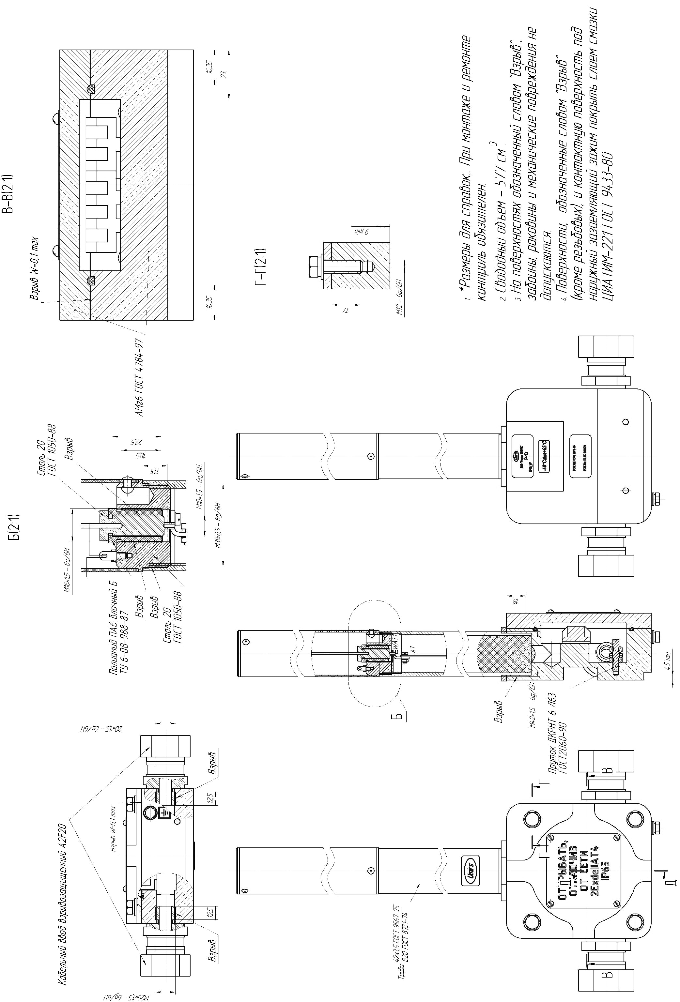

Приложение Б
(справочное)
СХЕМА ПОДКЛЮЧЕНИЯ БАЗОВОГО КОМПЛЕКТА ИЗВЕЩАТЕЛЯ

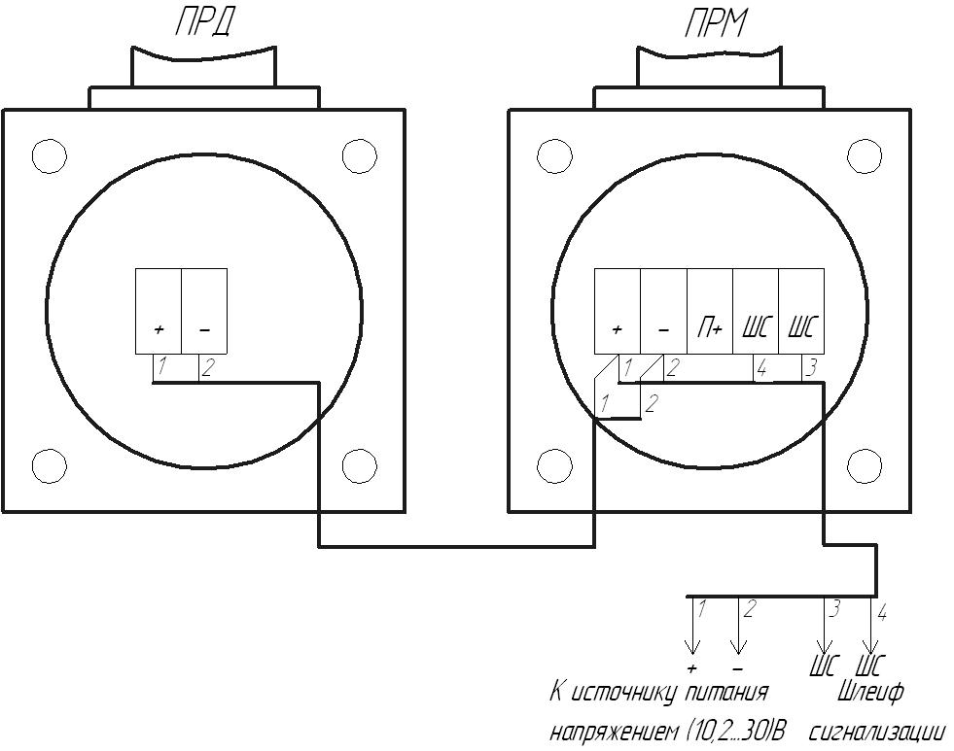

Приложение В
(справочное)
СХЕМА ПОДКЛЮЧЕНИЯ ИЗВЕЩАТЕЛЯ ПРИ ИСПОЛЬЗОВАНИИ ДОПОЛНИТЕЛЬНЫХ ПРМ

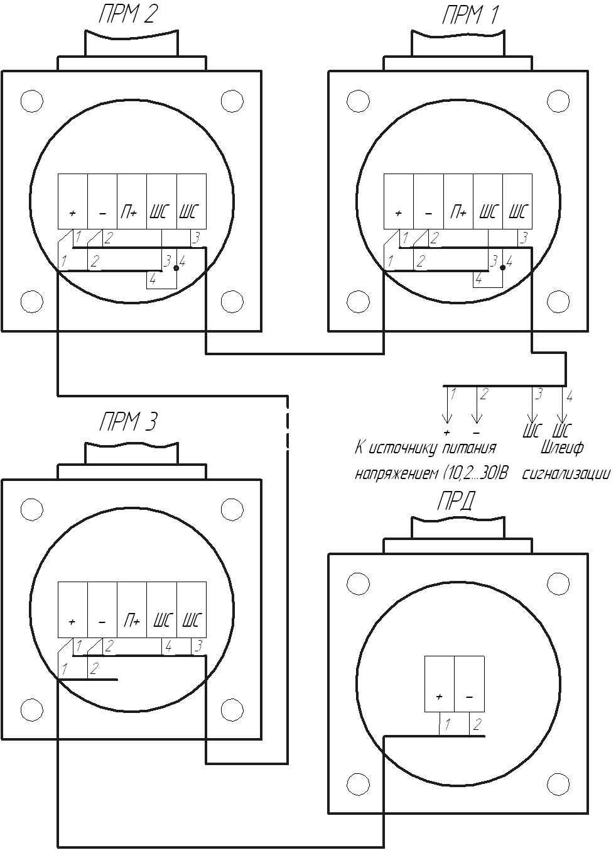
Соединения четвертых проводников соединительных кабелей, помеченных на схеме черной точкой, осуществляются скруткой, с последующим лужением и изоляцией.

Приложение Г
(справочное)
ПРИМЕРЫ РАЗМЕЩЕНИЯ БЛОКОВ ИЗВЕЩАТЕЛЯ НА ПЛОЩАДКАХ

Примеры размещения блоков извещателя на площадках, показаны на рисунках Г.1, Г.2, Г.3.

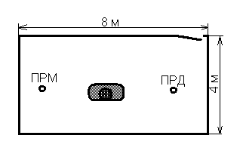
Рисунок Г.1 Размещение базового комплекта

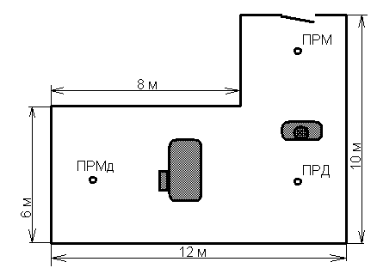
ПРМ

Рисунок Г.2 Размещение базового комплекта и одного дополнительного ПРМ

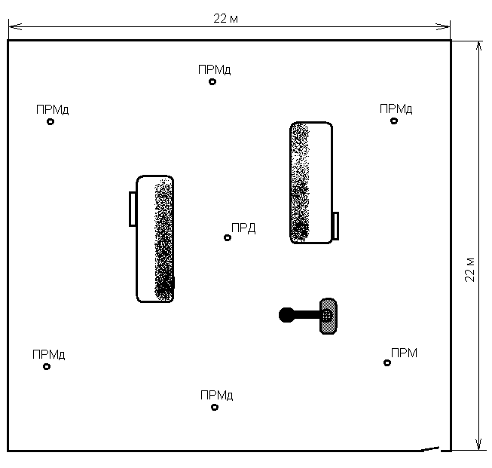
ПРМ
ПРМ
ПРМ
ПРМ
ПРМ
Рисунок Г.3 Размещение комплекта с пятью блоками дополнительными ПРМ

Лист регистрации изменений
Изм. | Номера листов (страниц) |  |  |  | Всего листов (страниц) в докум. | Номер докум. | Входящий номер сопроводитель-ного документа | Под-пись | Дата
Изм. | изме-ненных | заме-ненных | новых | аннулиро-ванных

